九、试题示例
（一）选择题
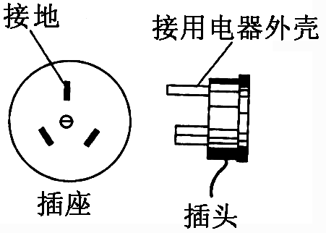
1．三脚插头中与用电器金属外壳相连接的插脚比另外两个稍长，这样做是为了
A．使插头的造型更美观
B．插入插座中更稳固
C．有利于区分火线与零线插脚
D．插入插座时，确保用电器外壳先接地
【参考答案】 D （容易题）

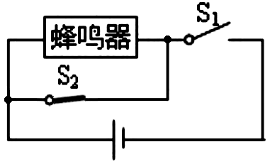
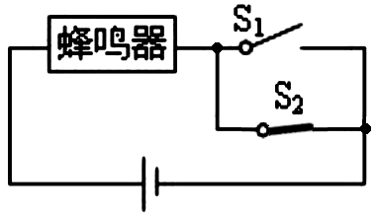
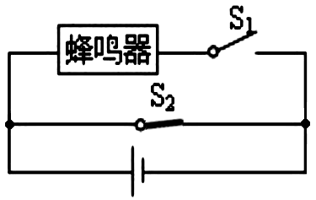
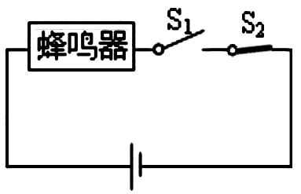
2．李海同学骑车上学，因为赶时间经常忘记收起自行车支架便骑车或没有锁车就离开，因此他想设计提醒收支架和锁车的电路。在兴趣小组活动中，他请同学们一道设计提醒锁车的电路，要求：当车的支架支起（开关S₁闭合）时，蜂鸣器响起，提醒锁车；当车上锁（开关S₂断开）后，蜂鸣器停止发声。他们设计了如图所示的四个电路，其中符合要求的是
A B C D
【参考答案】 D （中等难度题）

（二）填空、作图题
1．2008年9月26日，“神七”上的航天员翟志刚出舱行走，茫茫太空第一次留下中国人的足迹，圆了中国人的太空梦。请回答以下问题：
（1）在出舱过程中，若以太空舱为参照物，翟志刚是 的（选填“运动”或“静止”）；
（2）“神七”飞船两侧装有太阳能电池板，工作时它将太阳能转化为 能；
（3）在出舱活动结束后，胡锦涛主席与航天员进行“天地”通话，通话信号是通过 波来传递的。请举一个利用这种方式传递信息的例子： 。
【参考答案】
（1）运动；（2）电；（3）电磁，手机通信（或卫星电话、对讲机、电视等）
（容易题）

2．小龙同学重500 N，游泳时有过这样的体验：当他站立在水中快要浸没时，脚几乎没有受到池底的支持力。此时他受到的浮力约为______ N。身体的密度约为__________ kg/m³。
【参考答案】
500 1×10³ （中等难度题）

（三）实验、探究题
1. 丁丁在参观一个容积为5×10³ m³的粮仓时，想知道这粮仓能装多少质量的稻谷。于是他取一小包稻谷作样品，进行了以下实验：
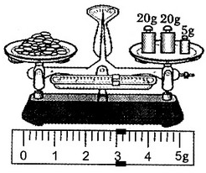
（1）调节天平平衡时，发现天平的指针偏向分度标尺的右侧。此时，应将平衡螺母向 调（选填“左”或“右”），直至天平平衡。
（2）取适量稻谷倒入左盘，在右盘中加减砝码，并移动称量标尺上的 ，使天平重新平衡。所用的砝码和游码的位置如图所示，则稻谷质量为 g。将这些稻谷倒人量筒中压实，测出它的体积为40 cm³。
（3）稻谷的密度为 g/cm³，这个粮仓大约能装
kg的稻谷。
【参考答案】（1）左；（2）游码， 48；（3）1.2，6×10⁶ （容易题）

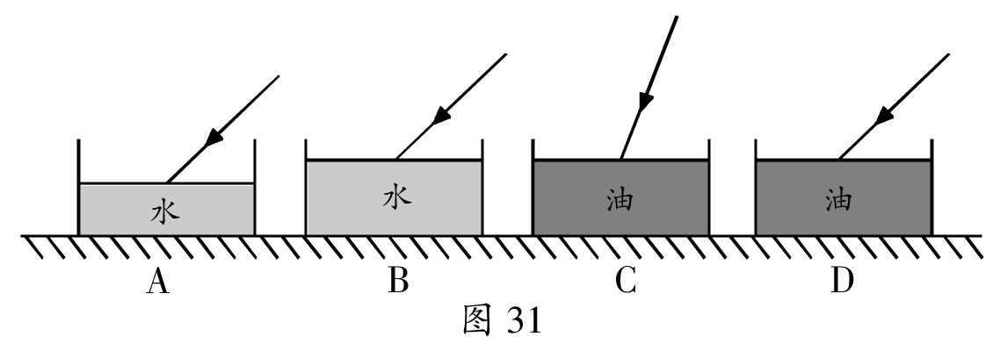
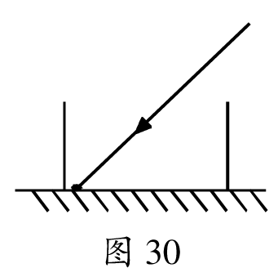
2．在探究“光从空气斜射入水和油中时，哪种液体对光的偏折本领较大”的实验中，小明提出如下实验方案：先让一束入射光从空气直接斜射入透明的空水槽中，记录下光斑位置（如图甲所示）；接着分别倒入水和油，记录对应的光斑位置，再通过分析就可得到实验结论。经讨论，同学们认为这一方案是可行的，于是开始探究实验。
图乙
图甲

（1）要实现探究目标，他们应选择图乙中的 （选填字母序号）两图示实验；
（2）实验时，同学们在水槽底部贴上一把自制纸质刻度尺，这样做的目的是为了 ；
（3）某小组同学正确实验后，所记录的三次光斑的相对位置如图丙所示，经分析可知：光从空气斜射入水和油时， 对光的偏折本领较大。
空气
水
油
·
·
·
图丙

【参考答案】
（1）B D （2）确定光斑的位置，方便比较 （3）油 （中等难度题）

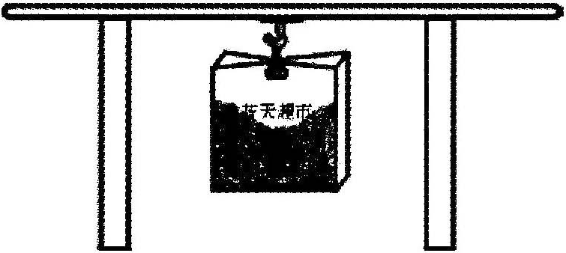
3．物理兴趣小组的同学想探究大气压强的大小，他们拿来一个带挂钩的吸盘，将吸盘紧压在厚玻璃板的下表面，用一个可装细沙的购物袋（质量不计）挂在挂钩下。如图所示，向袋里逐渐注入细沙直至吸盘被拉下来，由此可得到大气压的大小。
（1）本实验主要的测量器材： 、 ；
（2）需要直接测量的物理量： 、 ；
（3）大气压的表达式$p=$ ；
（4）如果测出的大气压仅为0.8×10⁵ Pa，实验中可能存在的问题是： 。
【参考答案】
（1）刻度尺，测力计（或天平）；
（2）吸盘的直径D（或吸盘的半径r），细沙受到的重力G（或细沙的质量m）；
（3）（或、）；
（4）吸盘中的空气没有完全挤出（或接触面没有处理干净、吸盘与玻璃板接触不紧密等）
（稍难题）
（四）计算题
1．厦金航线在加强闽台交流、促进海西建设中发挥着重要的作用。新开通的厦金第二航道全程航行时间只需24 min，航道长18 km，仅为第一航道的一半。求：
（1）第二航道客船航行的平均速度是多少千米每时？
（2）若第一航道快速航班航行的平均速度为50 km/h，可节省多少航行时间？

【参考答案】
（1）第二航道全程航行时间
第二航道客船的平均速度
（2）第一航道长
第一航道全程航行时间
选择第二航道比第一航道全程可节省的时间
（容易题）

2．发生交通事故的一个重要原因是遇到意外情况时车不能立即停止。发现情况时，司机从视觉感知到踩制动器刹车的这段时间叫反应时间；在反应时间内汽车保持原速前进的一段距离叫反应距离。某司机没有饮酒时的反应时间为 0.3 s，喝了一瓶啤酒半个小时后在尚能驾车的情况下反应时间变为0.7 s。若他驾车以20 m/s的速度行驶，问：
（1）没有饮酒时的反应距离是多少？
（2）喝了一瓶啤酒半个小时后的反应距离比没有饮酒时的反应距离多多少？
【参考答案】
（1）设没有饮酒时的反应距离为s₁ ，则
s₁ = v t₁ =20 m/s × 0.3 s = 6 m
（2）设喝了一瓶啤酒半个小时后的反应距离为s₂ ，则
s₂ - s₁ = v ( t₂ - t₁) = 20 m/s ×(0.7 s - 0.3 s ) = 8 m
（中等难度题）

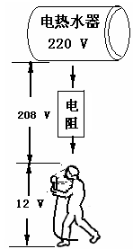
3．有一海尔电热水器铭牌如下表：
海尔电热水器 FCD－JTHC50
额 定 电 压：220 V
额定加热功率：1500 W
容 积：50 L
商 品 特 征：安全防电墙
防水、防尘、防潮

（1）防电墙技术就是在电热水器内部形成永久性电阻，从而降低异常情况下经过人体的电流值。经过防电墙处理后，人体承受的电压不高于12 V，如图所示，这就保证了人体安全。人体的最大电阻约为20 MΩ，那么，防电墙的电阻大约是多少？
（2）如果该电热水器在10 min内产生的热量为7.8×10⁵ J，求电热水器的实际功率和电路的实际电压。
【参考答案】
（1）人体与防电墙电阻串联，则 $\frac{U_{人}}{U_{墙}}＝\frac{R_{人}}{R_{墙}}$
防电墙的电阻
（2）电热水器的实际功率
电路的实际电阻
电路的实际电压
（稍难题）

